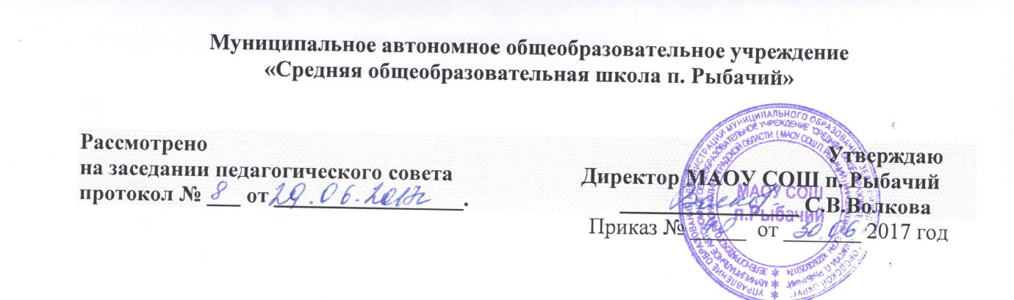

**Положение**

**о режиме занятий обучающихся**

**СП «Дошкольное образование» МАОУ СОШ п. Рыбачий**

**1.Общие положения**

1.1.Режим функционирования СП «Дошкольное образование» МАОУ СОШ п. Рыбачий и режим занятий устанавливаются на основе документа «Санитарно - эпидемиологические требования к устройству, содержанию и организации режима работы дошкольных образовательных организаций» Сан.Пин 2.4.1.3049-13, в соответствии с Федеральным Законом от 29.12.2012 г. № 273-ФЗ  «Об образовании в Российской Федерации», Устава ОУ, учебного плана образовательного учреждения и Правил внутреннего распорядка, другими нормативно – правовыми актами по вопросам образования, социальной защиты прав и интересов детей.

1.2.Положение регламентирует режим работы, режим занятий дошкольного образовательного учреждения.

1.3.Режим функционирования образовательного учреждения согласовывается с учредителем.

**2.Режим функционирования дошкольного образовательного учреждения:**

2.1. ОУ работает по 5-дневной рабочей неделе.

2.2.Режим работы с 07.30 до 18.00. (10,5 часов).

2.3.Выходные дни – суббота, воскресенье, праздничные дни.

**3.Режим занятий обучающихся (воспитанников)**

3.1.Образовательный процесс осуществляется в соответствии с основной образовательной программой дошкольного образовательного учреждения.

3.2.Непосредственно образовательная деятельность проводится в соответствии с СанПин. Максимально допустимый объем недельной непосредственно образовательной деятельности составляет:

• для детей раннего возраста от 1,5 до 2 лет - 10 занятий в неделю, продолжительностью не более 10 мин.;

• для детей среднего дошкольного возраста от 4 до 5 лет – 11 занятий в неделю продолжительностью не более 20 мин.

• для детей раннего возраста от 2 до 3 лет -10 занятий в неделю продолжительностью не более 10 мин.

• для детей дошкольного возраста от 6 до 7 лет – 15 занятий в неделю продолжительностью не более 30 мин.

3.3.Максимально допустимое количество занятий в первой половине дня в младших и средних группах не превышает 2-х (20 и 40 мин. соответственно), а в подготовительной 3-х занятий ( 1,5 часа соответственно).

3.4. Образовательная деятельность с детьми старшего дошкольного возраста может осуществляться во второй половине дня после дневного сна. Ее продолжительность должна составлять не более 25 – 30 минут в день.

3.5. Перерыв между занятиями составляет не менее 10 мин. В середине занятия проводятся физкультурные минутки.

3.6. Образовательную деятельность, требующую повышенной познавательной активности умственного напряжения детей, следует организовывать в первую половину дня. Для профилактики утомления детей рекомендуется проводить физкультурные, музыкальные занятия, ритмику и т.д.

3.7. Непосредственно образовательная деятельность по физическому развитию осуществляется в группах раннего возраста 2 раза в неделю, с детьми дошкольного возраста 4-5, 6-7 лет - три раза раз в неделю, один из них на улице.

3.8. В середине учебного года (январь) и весной (март) организуются недельные каникулы, во время которых непосредственно образовательная деятельность не проводится. Занятия проводятся в игровой форме (в виде викторин, дидактических игр, праздников, развлечений, драматизаций и т.п.)

3.9. В летний период учебные занятия не проводятся. Рекомендуется проводить спортивные и подвижные игры, спортивные праздники, экскурсии и др. во время прогулки.

3.10. Непосредственно образовательная деятельность с детьми проводится воспитателями в групповых комнатах. Музыкальные и физкультурные занятия проводятся специалистами в музыкальном и спортивном залах.

**4.Ответственность**

4.1.Аминистрация дошкольного образовательного учреждения, воспитатели, младшие воспитатели, педагоги-специалисты несут ответственность за жизнь, здоровье детей, реализацию в полном объеме учебного плана, качество реализуемых образовательных программ, соответствие применяемых форм, методов и средств организации образовательного процесса возрастным, психофизиологическим особенностям детей.

4.2.Программы, методики и режимы воспитания и обучения в части гигиенических требований допускаются к использованию при наличии санитарно – эпидемиологического заключения о соответствии их санитарным правилам.